МБОУ « Прогимназия № 18 »

Мероприятия по подготовке и проведению Всемирного дня гражданской обороны

Место проведения | Дата | Мероприятия | Количество участников
МБОУ  «Прогимназия №18» | 26.02.2021  02.03.2021  03.03.2021 | Викторина и конкурсы на знание действий в случае возникновения ЧС среди детей.  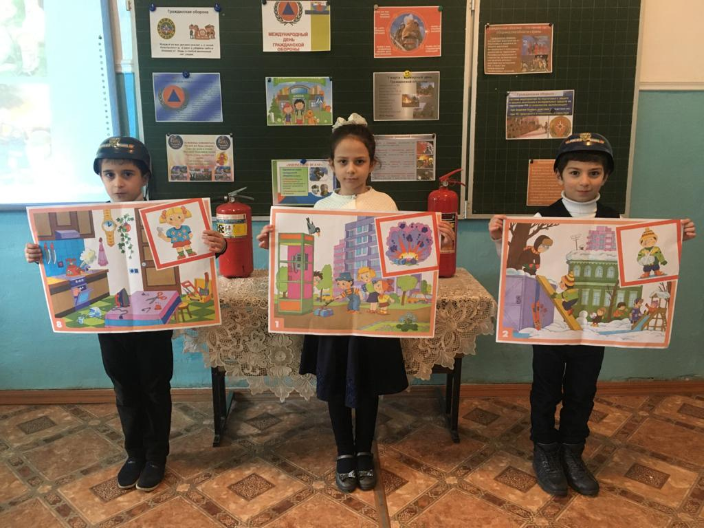  Открытый урок на тему : «Основы безопасности жизнедеятельности», приуроченный к празднованию Всемирного дня ГО, (с проведением тренировок по защите детей и персоналов в ОУ) 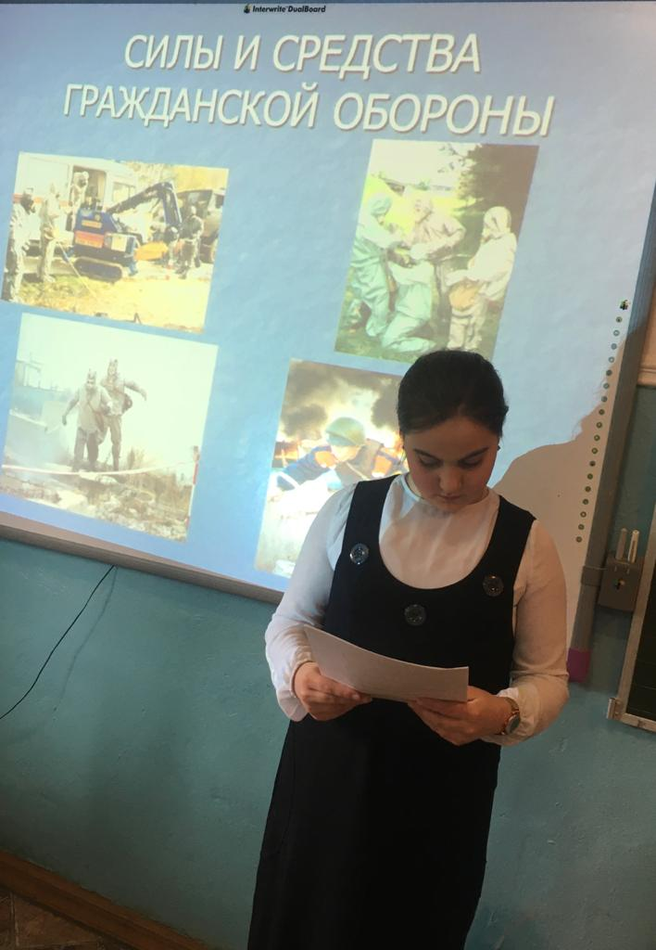  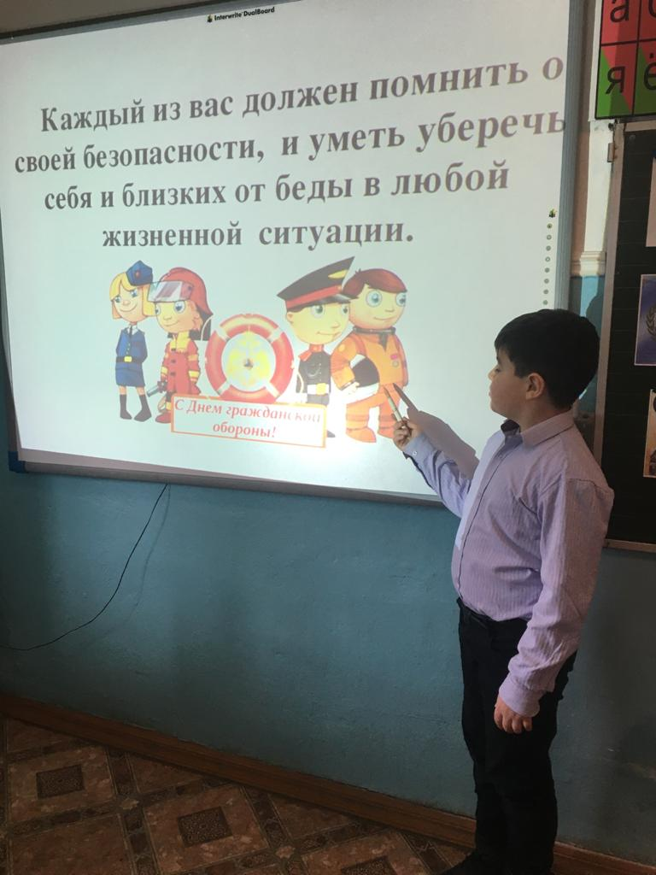  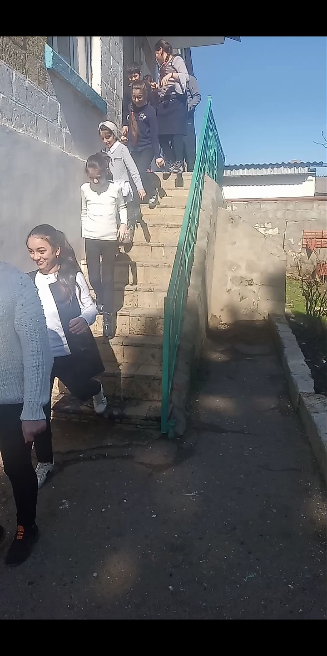  Квест – игра среди учащихся, посвященная Всемирному дню гражданской обороны.  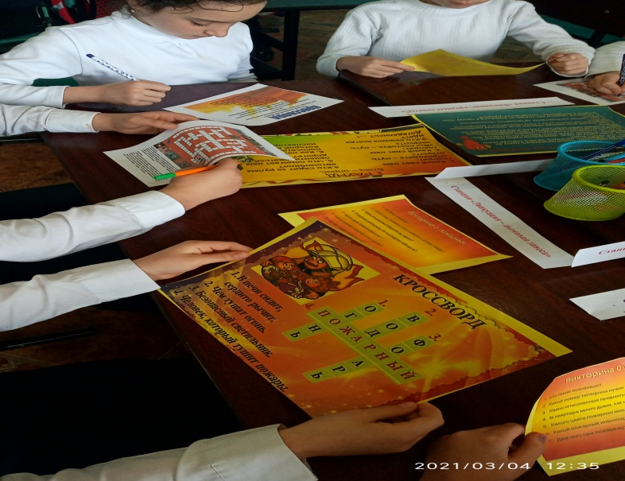  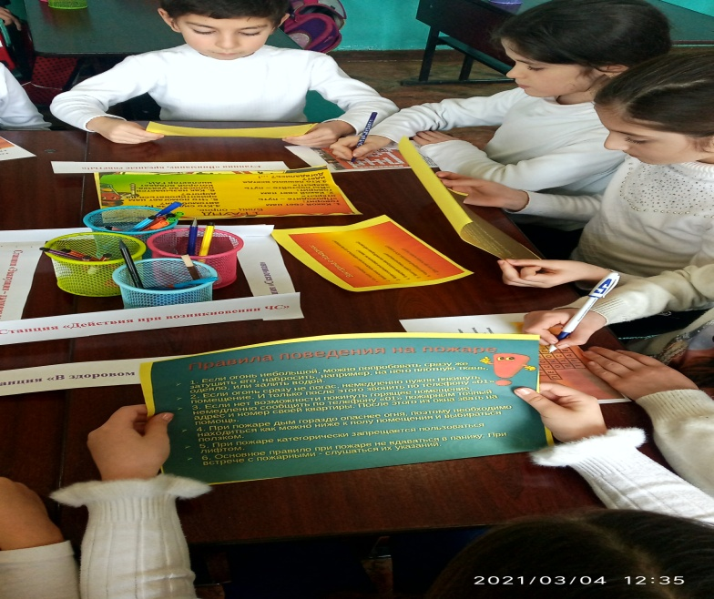 | 85  102  73

